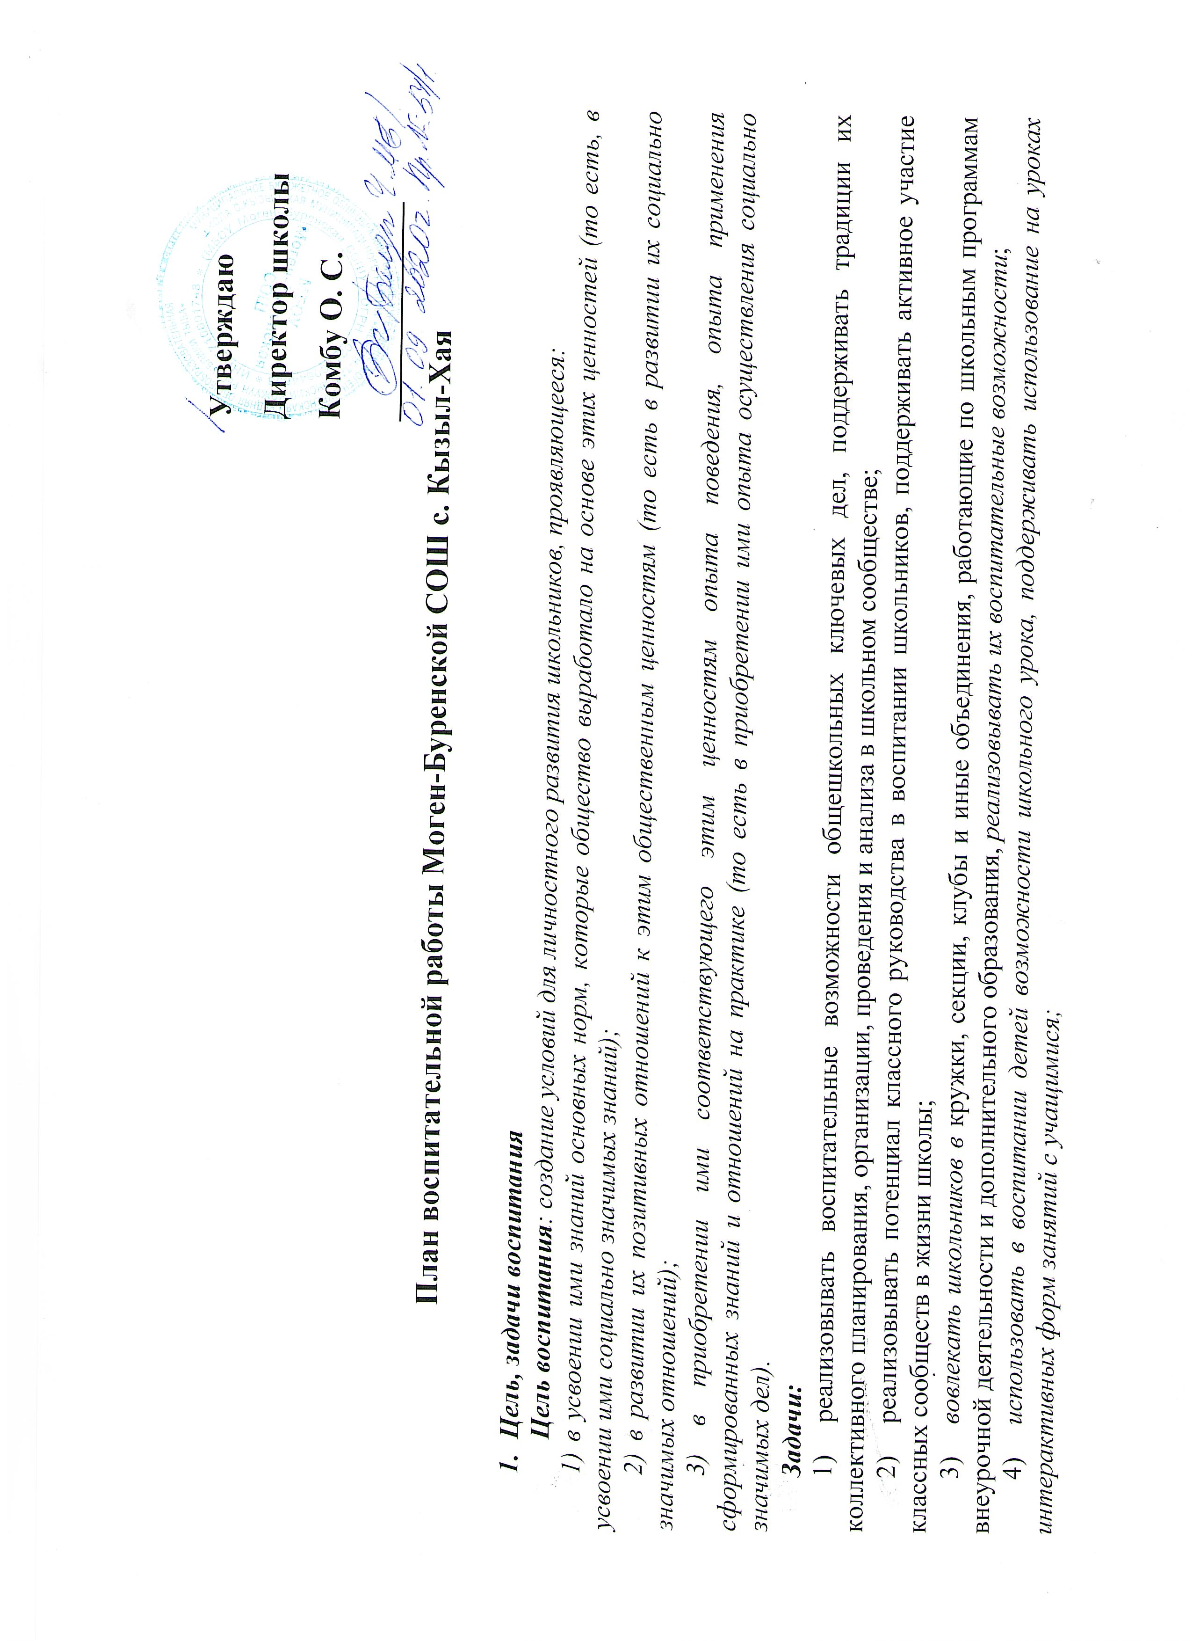

- Цель, задачи воспитания
Цель воспитания: создание условий для личностного развития школьников, проявляющееся:
1) в усвоении ими знаний основных норм, которые общество выработало на основе этих ценностей (то есть, в усвоении ими социально значимых знаний);
2) в развитии их позитивных отношений к этим общественным ценностям (то есть в развитии их социально значимых отношений);
3) в приобретении ими соответствующего этим ценностям опыта поведения, опыта применения сформированных знаний и отношений на практике (то есть в приобретении ими опыта осуществления социально значимых дел).
Задачи:
- реализовывать воспитательные возможности общешкольных ключевых дел, поддерживать традиции их коллективного планирования, организации, проведения и анализа в школьном сообществе;
- реализовывать потенциал классного руководства в воспитании школьников, поддерживать активное участие классных сообществ в жизни школы;
- вовлекать школьников в кружки, секции, клубы и иные объединения, работающие по школьным программам внеурочной деятельности и дополнительного образования, реализовывать их воспитательные возможности;
- использовать в воспитании детей возможности школьного урока, поддерживать использование на уроках интерактивных форм занятий с учащимися;
- инициировать и поддерживать ученическое самоуправление – как на уровне школы, так и на уровне классных сообществ;
- поддерживать деятельность функционирующих на базе школы детских общественных объединений и организаций;
- организовывать в школе волонтерскую деятельность и привлекать к ней организовывать профориентационную работу со школьниками;
- организовать работу школьных бумажных и электронных медиа, реализовывать их воспитательный потенциал;
- организовать работу с семьями школьников, их родителями или законными представителями, направленную на совместное решение проблем личностного развития детей.

- «Классное руководство и наставничество»
Осуществляя классное руководство, педагог организует работу с классом; индивидуальную работу с учащимися вверенного ему класса; работу с учителями, преподающими в данном классе; работу с родителями учащихся или их законными представителями.
Ключевая цель классного руководства – содействие максимальному развитию индивидуальности каждого ребенка. Мы опираемся в своей работе на стержневые позиции педтехнологии, разработанные данным автором.
Функции классного руководителя:
- Организационно-координирующая координация учебной деятельности, формирование коллектива, документация кл.рук, участие в мероприятиях
- Коммуникативная помощь в адаптации учащихся, информирование, создание благоприятного климата в коллективе
- Аналитико-прогностическая изучение индивидуальных особенностей учащихся, анализ состояния семейного воспитания
- Контрольная контроль за успеваемостью, посещение учебных занятий, самочувствие учащихся
Деятельность как взаимодействие школьника с миром
и форма проявления его ценностного отношения к миру
Основные задачи воспитательной деятельности классного руководителя:
1. изучение узловых моментов жизни ребенка;
2. педагогическая интерпретация его индивидуальных особенностей;
3. эмпатическое принятие ученика таким, какой он есть;
4. совместное с учеником проектирование этапов его дальнейшего развития;
5. адаптация воспитательных средств к особенностям характера ребенка;
6. вовлечение ребенка в различные виды деятельности;
7. раскрепощение для диалога, творчества, саморазвития, самоактуализации

В классах ведется работа по чередованию творческих поручений (ЧТП). Контроль за динамикой личностного развития ученика
может отслеживаться через:
Карта активности в мероприятиях по четвертям

- Курсы внеурочной деятельности и дополнительного образования»
Неотъемлемой частью воспитательной системы школы является внеурочная деятельность и дополнительное образование детей, которые значительно обогащают содержание основного образования, создают условия для развития творческой одарённости учащихся, их самореализации, более раннего профессионального и личностного самоопределения. В гимназии реализуются программы дополнительного образования по следующим направлениям:

Эстетическое направление. «Танцуем вместе», «Этикет общения», «Традиции разных стран мира»

Спортивное направление. Баскетбол, волейбол, Аэробика, Тыва Хуреш.
Социальное направление. «Мир профессий», «Новое поколение», «Хозяюшка»
Туристко-краеведческое направление. « Журналистика», « Юный исследователи родного края», «Юные краеведы», Тайны нашего села, «Мой край моя культура»
Декоративно-прикладное направление «Творим руками», «В мире искусства».

- «Самоуправление»
Поддержка детского самоуправления в школе помогает педагогам воспитывать в детях инициативность, самостоятельность, ответственность, трудолюбие, чувство собственного достоинства, а школьникам – предоставляет широкие возможности для самовыражения и самореализации. Это то, что готовит их к взрослой жизни. Поскольку учащимся младших и подростковых классов не всегда удается самостоятельно организовать свою деятельность, детское самоуправление иногда и на время может трансформироваться (посредством введения функции педагога-куратора) в детско-взрослое самоуправление.
Развитие самоуправления в гимназии реализуется через советы дела возрастных структурных подразделений.
Самоуправление – это демократический способ организации коллективной общественной жизни, т.е. самоуправление, является средством устройся общественной жизни по демократическим принципам.
Основной целью ученического самоуправления в гимназии является привлечение каждого учащегося 5-11 классов к участию в общественной жизни, повышение социальной активности, творческого потенциала детей.

Структура детского самоуправления:
1 уровень – самоуправление начальных классов
2 уровень – самоуправление среднего звена
3 уровень –самоуправление старшего звена
С 2019 года в гимназии действует общественная организация «Юнармия». В юнармейском движении состоят 24 человек.
С 2018 года действует отряд юных инспекторов движения «Главная дорога». ЮИД гимназии проводят конкурсы агитбригад по правилам ПДД, проводят акции «Внимание дети», «Шагающий автобус», «Водитель, будь внимателен», «Детское кресло». ЮИДовцы организуют классные часы, пятиминутки по ПДД, проводят практические занятия по правилам дорожного движения для учащихся начальных классов.

- «Экскурсии, походы, краеведение»
Экскурсии, походы помогают школьнику расширить свой кругозор, получить новые знания об окружающей его социальной, культурной, природной среде, научиться уважительно и бережно относиться к ней, приобрести важный опыт социально одобряемого поведения в различных внешкольных ситуациях. На экскурсиях, в походах создаются благоприятные условия для воспитания у подростков самостоятельности и ответственности, формирования у них навыков самообслуживающего труда, преодоления их инфантильных и эгоистических наклонностей, обучения рациональному использованию своего времени, сил, имущества. Эти воспитательные возможности реализуются в рамках следующих видов и форм деятельности
- регулярные пешие прогулки, экскурсии или походы выходного дня, организуемые в классах их классными руководителями и родителями школьников: в музей, театр, на природу, прогулки по городу. Во время походов ежегодно выходят в местечко «Тавыты», «Байзы Баары»,
- турслет с участием учащихся с 1 по 11 классы, педагогов и родителей, включающий в себя прохождение контрольно-туристического маршрута, ориентирование, спортивных соревнований: веселые старты, полоса препятствий, конкурс на лучшую туристическую песню, конкурс на лучший туристический быт ежегодно проводится в начальной школе в местечке «Байзы Баары», с 5 по 11 класс проводит в местечке «Тавыты».
- краеведческая деятельность в гимназии ведется во внеурочных деятельностях.
6. «Профориентация»
Совместная деятельность педагогов и школьников по направлению «профориентация» включает в себя профессиональное просвещение школьников; диагностику и консультирование по проблемам профориентации, организацию профессиональных проб школьников. Задача совместной деятельности педагога и ребенка – подготовить школьника к осознанному выбору своей будущей профессиональной деятельности. Создавая профориентационно значимые проблемные ситуации, формирующие готовность школьника к выбору, педагог актуализирует его профессиональное самоопределение, позитивный взгляд на труд в постиндустриальном мире, охватывающий не только профессиональную, но и внепрофессиональную составляющие такой деятельности.
В гимназии реализуется программа по профориентации «Мой путь».
Для повышения эффективности системы профориентации учащихся гимназии в Программе предусмотрены следующие направления деятельности:
- Профпросвещение – педагогов, родителей, учащихся через учебную и внеучебную деятельность с целью расширения их представлений о рынке труда. Распространение опыта лучших классных руководителей в профориентационной работе.
- Диагностика и консультирование – с целью формирования у подростков осознанного выбора профессии. Элективные курсы «Выбор профессии» и курс «Психология общения».
- Взаимодействие с предприятиями – с целью объединения усилий заинтересованных ведомств для создания эффективной системы профориентации в гимназии. Организуются встречи и экскурсии в колледжи, техникумы и предприятия, с последующими творческими отчетами и практиками учащихся.

«Работа с родителями»
Работа с родителями или законными представителями школьников осуществляется для более эффективного достижения цели воспитания, которое обеспечивается согласованием позиций семьи и школы в данном вопросе. Работа с родителями или законными представителями школьников осуществляется в рамках следующих видов и форм деятельности через участие в проекте «Родители, дети, гимназия» в котором предусмотрено проведение мероприятий: Дни открытых уроков, «Праздник семейного творчества», «Родительский патруль», проведение Советом отцов гимназии форума отцов. Творческий конкурс «Сказ от сердца и души о том, как мамы хороши».
В реализации проекта принимают участие родители, дети, члены педагогического коллектива, представители различных организаций, учреждений и общественности.

ПЛАН ВОСПИТАТЕЛЬНОЙ РАБОТЫ ШКОЛЫ
НА 2020-2021 УЧЕБНЫЙ ГОД МБОУ МОГЕН-БУРЕНСКАЯ СОШ
С. КЫЗЫЛ-ХАЯ РЕСПУБЛИКИ ТЫВА
Ключевые общешкольные дела
1 четверть
№ | Месяц | Ключевые дела
1 | Сентябрь | 1. День знаний: Праздник «Здравствуй, школа».  1, 10 и 11 классы – линейки посвященные к дню знаний;  2. 2-9 классы – классный час, «День знаний»;  2-9 классы – урок-победы классные час «75 лет Великой Победе»;  3. 6-11- Билет в будущее» профориентационная работа;  9-10-11 - Конкурс актерского мастерства «цирк»;  1классы - Посвящение в первоклассники  Экскурсии по средним учебным заведениям;  5-11 классы - Оформление информационного стенда, посвященного тувинским добровольцам (08.09.).Организация линеек «Первого звонка»  1-11 классы – Гигиена-залог здоровья;  1 классы - Беседа с учащимися начальных классов на тему «21.09. – Международный день мира».участники;  5-11 Всероссийский урок безопасности в сети Интернет.  1-11 день енисея  1-11 Голубь Мира  1-11 зеленая планета
2 | Октябрь | 1-4 классы - «Праздники осени»  День учителя:  5-11 классы – оформление уголков в кабинетах;  6-7 классы - изготовление сувениров;  8 классы - поздравительные открытки мемо к дню учителя;  1-11 Классные часы, беседы посвященные Дню пожилого человека: «Урок милосердия и доброты».  1-11 Оформление информационного стенда, посвященного Дню гражданской обороны МЧС России.  9-11 Акция: «Продли учебнику жизнь».  8-11 Открытый классный час «Я - гражданин России»;  5-8 кл Викторина «Удивительная планета Земля».  1-11 Уборка кабинетов.(Влажная уборка –ежедневно и на большой перемене).Генеральная уборка еженедельно.  Рейд «Генеральная уборка классов перед каникулами».  Посещение неблагополучных семей с целью проверки бытовых условий.  1. День ученического самоуправления.  2. Заседание актива класса  Совещание классных руководителей «Организация воспитательной деятельности по формированию социального опыта.»  .Профориентационная работа с обучающимися.  Организация досуга обучающихся в каникулярное время.  Индивидуальные собеседования с классными руководителями, помощь в подготовке мероприятий.
 |  | 2 четверть
3 | Ноябрь | 5-11 классы Тематические классные часы, посвященные Дню народного единства и Международному дню толерантности.  1-8 классы Презентации ко дню Матери «Берегите сердце матери».  5-11 классы Беседа, приуроченная к международному дню терпимости.  9-11 класс Оформление информационного стенда, посвященного Дню народного единства.  1-11 классы Конкурс чтецов, посвященный Дню матери.  Уборка кабинетов.(Влажная уборка –ежедневно и на большой перемене).Генеральная уборка еженедельно.  1-8 классы Выставка рисунков ко дню матери.  5-11классы Выставка фотографий ко Дню Матери.  Линейка «Итоги 1 четверти».  Посещение занятий кружков (контроль).  Выполнение плана ВР школы (посещение мероприятий).  Проверка журналов кружковой и секционной работы, журналов инструктажей.  Организация дежурства по школе
4 | Декабрь | 1-11 классы Тематические классные часы: «Помним Наших героев» (в честь Дня Неизвестного солдата, Дня Героев Отечества в России), «Главный закон государства. Что я знаю о Конституции?»  5-11 классы Акция для воспитанников МДОУ «Аленушка» «Подарок малышам!».  5-11классы Оформление информационного стенда, приуроченного ко Дню неизвестного солдата (03.12.2020г.).  1-11 Конкурс: «Новогодняя игрушка», оформление стендов к празднику.  4-11 классы Встреча с инспектором ПДН «Пиротехника – это атмосфера праздника или опасность для людей?».  1-4 классы Урок с библиотекарем «Правила обращения с печатной продукцией».  5-11классы Оформление информационного стенда, приуроченного ко Дню конституции РФ.  1-4 классы Экскурсия в библиотеку «В гостях у сказки»  9-11 классы Акция «Продли учебнику жизнь»  1-11 классы Оформление информационного стенда, приуроченного празднованию «новолетия» (320 лет Новогодней ёлке)  Уборка кабинетов.(Влажная уборка –ежедневно и на большой перемене).Генеральная уборка еженедельно.  Акция: «Покормите птиц зимой».  5-11 классы Оформление стенда: «Что ты знаешь о СПИДе?», «Профилактика простудных заболеваний».  1. Родительские собрания по итогам первого полугодия и второй четверти.  2. Заседание родительского комитета школы.  Заседание актива класса.  Планерка классных руководителей по проведению новогодних праздников.  Составление плана школы на зимние каникулы  1. Проверка внешнего вида учащихся.  2. Проверка дневников.  3. Посещение мероприятий, участие в конкурсах.
 |  | 3 четверть
 | Январь | 1-11 класс «Рождественские встречи»  7 классы «Перо жар - птицы»  Тематический классный час:  Оформление информационного стенда, посвященного Международному дня памяти жертв Холокоста.  Уборка кабинетов.(Влажная уборка –ежедневно и на большой перемене).Генеральная уборка еженедельно.  Акция «Поможем пернатым друзьям!».  Индивидуальные консультации с родителями детей «Группы риска».  1. Заседание актива класса.  1. Смотр классных уголков.  2. Линейка «Итоги 2 четверти».  Консультации классных руководителей по плану воспитательной работы на 2 полугодие  Посещение занятий-кружков.  1. Анализ планов воспитательной работы классных руководителей на 2-е полугодие.  2. Работа классных руководителей с родителями
 | Февраль | 1. Тематические классные часы, посвященные: Дню защитников Отечества,  2. Памяти юных героев-антифашистов  3. Памяти воинов-интернационалистов.  4. Конкурс творческих работ «Военные страницы истории России». (Рисунки, газеты, плакаты)  1. Поздравительная открытка для мужчин.  1. Письмо-поздравление военнослужащему по призыву.  Уборка кабинетов.(Влажная уборка –ежедневно и на большой перемене).Генеральная уборка еженедельно.  1. Выпуск стенгазет к 23 Февраля.  Консультации для родителей.  1. Конкурсно-развлекательная программа «Богатырские забавы!»  1. Викторина «В здоровом теле – здоровый дух!».  Заседание актива класса.  Заседание МО классных руководителей:  «Изучение уровня воспитанности и планирование работы на основе полученных данных».  Посещение занятий и кружков.  Контроль состояния воспитательной работы в 6- 8 классах.  Качество проведения месячника по военно-патриотическому воспитанию, уровень активности классов.
 | Март | 1-4 классы - «Масленица»;  Праздник мам:  1-8 классы;  10-11 классы Вечер «Знаменитые женщины России»  Декада этнопедагогики  Республиканская олимпиада развивающего обучения  1. Поздравление женщин - с праздником 8 марта (ветераны ВОВ, ветераны труда).  2. Международный день борьбы с наркоманией и наркобизнесом (информационный стенд).  1. Интеллектуальная игра, посвященная Всероссийская неделя детской и юношеской книги.  1. Изготовление поздравительных открыток к Международному женскому дню.  Выпуск стенгазет к 8 Марта.  Уборка кабинетов. (Влажная уборка –ежедневно и на большой перемене).Генеральная уборка еженедельно.  Книжная выставка, приуроченная ко дню воссоединения Крыма с Россией.  Психолого-педагогический консилиум для родителей, испытывающих трудности в воспитании своих детей.  Конференция для старшеклассников по профилактике правонарушений, употребления ПАВ и других асоциальных явлений.  Заседание актива класса.  «Царство здоровья» (викторина).  «Профилактика суицидального поведения детей и подростков».  Посещение занятий и кружков (контроль).  1. Работа классных руководителей в помощь профессиональной ориентации учащихся.  2. Посещение занятий кружков (контроль).  3. Посещение мероприятий, запланированными классными руководителями.
 |  | 4 четверть
 | Апрель | 1) «12 апреля – день Космонавтики».  2) Конкурс поделок «День авиации и космонавтики».  3) Тематические классные часы по пожарной безопасности и технике безопасности.  4) Тематический классный час, посвященный Дню пожарной охраны.  1. Оформление стенда, посвященного Дню смеха.  2. Оформление информационного стенда к Всемирному дню авиации и космонавтики.  3. Тренинг с целью снятие психоэмоционального напряжения и повышения уровня стрессоустойчивости перед сдачей ОГЭ и ЕГЭ.  4. Оформление информационного стенда, посвященного Дню пожарной охраны.  1. Трудовые десанты по уборке школы.  Уборка кабинетов.(Влажная уборка –ежедневно и на большой перемене).Генеральная уборка еженедельно.  1. Конкурс рисунков и плакатов, посвященному Международному Дню Земли.  Родительские собрания в 9, 11 классах «Роль семьи в подготовке к экзаменам».  1. Беседы с учащимися о сдаче норм ГТО.  1. Организация отчетных собраний в классах.  2. Заседание актива класса.  Заседание МО классных руководителей по теме: «Методические находки классных руководителей».  Посещение занятий и кружков.  Диагностика уровня воспитанности учащихся.  Родительские собрания «Профессиональное самоопределение выпускников и психологическая готовность учащихся к экзаменам».  Контроль по профилактической работе по безопасности учащихся (в рамках месячника безопасности)  10-11 классы – вечер «Космос становится ближе»  8 классы посвящение в «Лидеры»
 | Май | Праздник для ветеранов ВОВ:  музыкальны)  1-7 классы парад Победы  8-11 классы общешкольный музыкальный час «Песни войны»  1. Тематические классные часы, посвященные Дню Победы.  1. Участие в международной акции «Георгиевская ленточка».  1. Участие в концерте, посвященном Дню Победы.  2. Конкурс рисунков, посвященных Дню Победы.  3. Оформление информационного стенда, приуроченного к Международному дню семьи.  4. Праздник «Последний звонок».  1. Трудовые десанты на территории школы.  2. Уборка кабинетов.(Влажная уборка –ежедневно и на большой перемене)Генеральная уборка еженедельно  «Праздник здоровья».  Линейка «Итоги года».  Итоговые классные родительские собрания на тему «Организация летнего отдыха детей»  Анализ работы классных руководителей за 2019-2020 учебный год и перспективному планированию воспитательной работы школы на 2020 -2021 учебный год.  Посещение занятий и кружков.  1) Посещение мероприятий и классных часов, посвященных 76-летней годовщине Победы в Великой Отечественной войне, Анализ участие классов в мероприятиях, посвященных Дню Победы.  Последний звонок 9-11 классы  Выпускные вечера 4, 9, 11 классы  «День гимназиста».

